Bogotá, D.C., 23 de julio de 2024

Doctor:

**JAIME LUIS LACOUTURE PEÑALOZA**

Secretario General

Honorable Cámara de Representantes

Ciudad

**REF: RADICACIÓN PROYECTO DE LEY**

En mi condición de miembro del Congreso de la República y en uso del derecho consagrado en el artículo 150 de la Constitución Política de Colombia, por su digno conducto me permito poner a consideración de la Honorable Cámara de Representantes el proyecto de Ley ***“Por medio del cual se reconoce al Río Arauca, su cuenca y afluentes como sujeto de derechos, se establecen medidas para su protección y conservación y se dictan otras disposiciones”.***

Cordialmente,

|  |  |
| --- | --- |
| **GERMÁN ROGELIO ROZO ANÍS**  Representante a la Cámara  Departamento de Arauca | |
|  |  |
|  |  |

**PROYECTO DE LEY No ____ DE 2024**

***“Por medio del cual se reconoce al Río Arauca, su cuenca y afluentes como una entidad sujeta de derechos, se establecen medidas para su protección y conservación y se dictan otras disposiciones”***

**EL CONGRESO DE COLOMBIA,**

**DECRETA:**

**Artículo 1°. Objeto.** La presente Ley tiene por objeto reconocer al Río Arauca, su cuenca y sus afluentes como una entidad sujeta de derechos a la protección, conservación, mantenimiento y restauración a cargo del Estado, las comunidades étnicas y los campesinos que habitan en la zona de influencia.

**Artículo 2°. Reconocimiento.** Reconózcase al Río Arauca, su cuenca y afluentes como una entidad sujeta de derechos para su protección, conservación, mantenimiento y restauración a cargo del Estado, las comunidades étnicas y campesinas que habitan en la zona de influencia.

**Artículo 3°. Ámbito de aplicación:** La presente Ley se aplicará dentro del territorio Nacional, incluyendo la zona de influencia del Río Arauca en los municipios y las áreas no municipalizadas fronterizas declaradas como zonas de frontera del departamento de Arauca, según corresponda.

El Gobierno Nacional, departamental de Arauca y municipal de la zona de influencia del Río Arauca adelantarán la formulación, implementación y evaluación de medidas para el cumplimiento del objeto de la presente Ley, promoviendo la activa cooperación de los organismos gubernamentales de la República Bolivariana de Venezuela, como también de los diferentes sectores de la sociedad y de las comunidades ribereñas de la frontera entre los dos países.

**Artículo 4°. Representantes legales.** El Gobierno Nacional, a través del Ministerio de Ambiente y Desarrollo Sostenible, en conjunto con la comunidades étnicas y campesinas que habitan la zona de influencia del Río Arauca, elegirán tres (3) representantes legales, quienes se encargarán de ejercer la tutela, cuidado y garantía de los derechos reconocidos en la presente ley.

**Parágrafo 1°.** Los representantes a que hace referencia el presente artículo serán elegidos dentro de los seis (6) meses siguientes a la entrada en vigencia de la presente Ley, por un período de cuatro (4) años, y podrán ser reelegidos por una única vez por un (1) período igual al inicial.

**Parágrafo 2°.** El Representante Legal del Gobierno Nacional será designado por el Ministerio de Ambiente y Desarrollo Sostenible.

**Parágrafo 3°.** El procedimiento de elección de los Representantes Legales de las comunidades étnicas y campesinas que habitan en la zona del Río Arauca, se realizará según el reglamento que expida y socialice el Gobierno Nacional, dentro de los tres (3) meses siguientes a la expedición de la presente Ley, con la comunidades étnicas y campesinas que habitan la zona de influencia del Río Arauca.

**Artículo 4°. Comisión de guardianes del Río Arauca.** El Ministerio de Ambiente y Desarrollo Sostenible, y los Representantes Legales del Río Arauca, dentro de los dos (2) meses siguientes a su elección y designación, crearán la Comisión de Guardianes del Río Arauca, la cual estará conformada por:

1. El Ministro(a) de Ambiente y Desarrollo Sostenible o su delegado(a).
2. El Ministro(a) de Agricultura y Desarrollo Rural o su delegado(a).
3. El Director(a) de la Corporación Autónoma Regional de la Orinoquia (CORPORINOQUIA) o su delegado (a).
4. El Gobernador(a) del Departamento de Arauca o su delegado(a).
5. Los alcaldes(as) de los municipios que integren la cuenca y la zona de influencia del Río Arauca o sus delegados.
6. Un(a) representante por cada municipio de las comunidades étnicas que ejercen derechos territoriales en la cuenca y en la zona de influencia del Río Arauca.
7. Un(a) representante por cada municipio de las comunidades campesinas que habitan en la cuenca y en la zona de influencia del Río Arauca.
8. Un (a) representante de organizaciones comunitarias de que habitan en la cuenca y en la zona de influencia del Río Arauca.

Los anteriores integrantes deberán participar y cooperar de forma activa en la Comisión, con voz y voto dentro de la misma.

**Parágrafo 1.** La Comisión podrá contar con la presencia de delegados de las entidades públicas y privadas ubicadas en la zona de influencia, universidades (regionales y nacionales), centros académicos y de investigación en recursos naturales, organizaciones ambientales (nacionales e internacionales), y organizaciones de la sociedad civil que deseen vincularse al proyecto de protección del Río Caquetá, su cuenca y afluentes; quienes contaran con voz dentro del Comité, pero no con voto.

**Parágrafo 2.** La Comisión elaborará y presentará un informe semestral a la comunidad en general y a las comisiones quintas del Congreso de la República sobre las actividades y labores realizadas, así como sobre los mecanismos de corrección y actualización necesarios para implementar el Plan de Protección elaborado.

**Parágrafo 3.** Los Representantes Legales del Río Arauca, con el asesoramiento del Ministerio de Ambiente y Desarrollo Sostenible y las CAR, definirán el reglamento para la conformación, toma de decisiones y funciones de la Comisión de Guardianes en un plazo no mayor a los dos (2) meses siguientes a su designación como Representantes Legales. La toma de decisiones se deberá realizar de manera democrática y participativa.

**Parágrafo 4.** La Comisión de Guardianes del Río Arauca deberá estar presidida por los Representantes legales del mismo.

**Artículo 5°. Plan de protección.** La Comisión de Guardianes del Río Arauca, conformada por los Representantes Legales y el equipo designado por el Ministerio de Ambiente de Desarrollo Sostenible, elaborará un Plan de Protección del Río Arauca, su cuenca y afluentes, que incluirá medidas para la descontaminación, conservación y protección de las aguas y los territorios ribereños, la recuperación de los ecosistemas, la reforestación de zonas afectadas, así como la prevención de daños adicionales en la región y realizará su seguimiento y evaluación. Este Plan debe contener medidas de corto, mediano y largo plazo.

El Plan de Protección se elaborará en un plazo máximo de doce (12) meses, contados a partir de la conformación de la Comisión de Guardianes desarrollada en artículo 4° de la presente Ley y contará con la participación de las comunidades étnicas y campesinas que habitan en la zona de influencia del Río Arauca, su cuenca y sus afluentes.

La Comisión de Guardianes del Río Arauca deberá revisar el Plan de Protección mínimo cada tres (3) años.

**Parágrafo 1°.** El Plan de Protección será aprobado por la Corporación Autónoma Regional de la Orinoquia y deberá contar con indicadores claros para medir su eficacia, teniendo una vigencia de diez (10) años.

**Parágrafo 2°.** El Gobierno Nacional en cabeza del Ministerio del Interior y el Ministerio de Relaciones Exteriores en cooperación con el Ministerio de Ambiente y Desarrollo Sostenible y la Corporación Autónoma Regional de la Orinoquía, adelantará la cooperación binacional con el Gobierno de la República Bolivariana de Venezuela, con el fin de elaborar el Plan de Ordenamiento y Manejo Ambiental de la Cuenca Hidrográfica (POMCH) del Río Arauca, en un plazo máximo de doce (12) meses contados a partir de la entrada en vigencia de la presente Ley.

**Artículo 6°. Acompañamiento permanente.** La Procuraduría General de la Nación y la Defensoría del Pueblo, en el marco de sus competencias legales y constitucionales, realizarán un proceso de acompañamiento y seguimiento permanente al cumplimiento y ejecución de la presente Ley, en concordancia con lo establecido en el Plan de Protección a corto, mediano y largo plazo. Estas entidades rendirán un informe anual al Ministerio de Ambiente y Desarrollo Sostenible, la Corporación Autónoma Regional de la Orinoquia, a la Comisión de Guardianes del Río Arauca y a la comunidad en general, detallando las actividades de seguimiento, control y los hallazgos realizados.

**Artículo 7°. Asignaciones presupuestales.** Se autoriza al Gobierno Nacional, a través del Ministerio de Ambiente y Desarrollo Sostenible o quien haga sus veces, al departamento de Arauca, y a la Corporación Autónoma Regional de la Orinoquia a incluir en sus presupuestos las apropiaciones correspondientes para cumplir cabalmente con el objeto de la presente Ley.

El Ministerio de Ambiente y Desarrollo Sostenible podrá destinar recursos del Fondo para la Vida y la Biodiversidad para la protección del Río Arauca. Lo anterior, respetando el principio de sostenibilidad fiscal y guardando relación con el marco fiscal de mediano plazo.

**Artículo 8°. Vigencia.** La presente Ley rige a partir de su promulgación y deroga las disposiciones que le sean contrarias.

Cordialmente,

|  |  |
| --- | --- |
| **GERMÁN ROGELIO ROZO ANÍS**  Representante a la Cámara  Departamento de Arauca | |
|  |  |
|  |  |

**EXPOSICIÓN DE MOTIVOS**

1. **JUSTIFICACIÓN DE LA INICIATIVA**

**1.1 Generalidades sobre el Río Arauca**

El Río Arauca es uno de los principales afluentes del río Orinoco y es considerado uno de los más importantes de la región andina de Colombia. Con una extensión de más de 1.000 kilómetros, este río recorre los departamentos de Boyacá, Casanare, Arauca y Vichada, formando una parte importante del paisaje natural y cultural de la región.[1]

El Río Arauca es una importante fuente de agua para la agricultura, la pesca y el transporte fluvial en la región. Además, su cuenca hidrográfica es hogar de una gran variedad de especies animales y vegetales que dependen de sus aguas para sobrevivir.

Otra de las razones por las que el Río Arauca es importante para Colombia es por su papel en la economía del país. La región alrededor del río es rica en petróleo, lo que ha llevado a la construcción de infraestructuras para su extracción y transporte, como oleoductos y carreteras. Además, el río es utilizado para el transporte de la producción petrolera y agrícola de la región.

El Río también tiene una gran importancia cultural para la región. Muchas comunidades indígenas y campesinas viven en la cuenca del río y dependen de él para su subsistencia. Además, el río es el hogar de numerosos pueblos ribereños que han desarrollado una cultura y una forma de vida basada en sus aguas.

Localizado al norte de la cuenca del río Orinoco en Colombia, nace en los Andes, recorre alrededor de 1.001 km entre Colombia y Venezuela, y cuenta con diferentes tipos de ecosistemas tales como páramos, bosque andino húmedo, sabanas estacionales y el predominio de sabanas inundables.

**Gráfico 1. Mapa del cauce del Río Arauca**

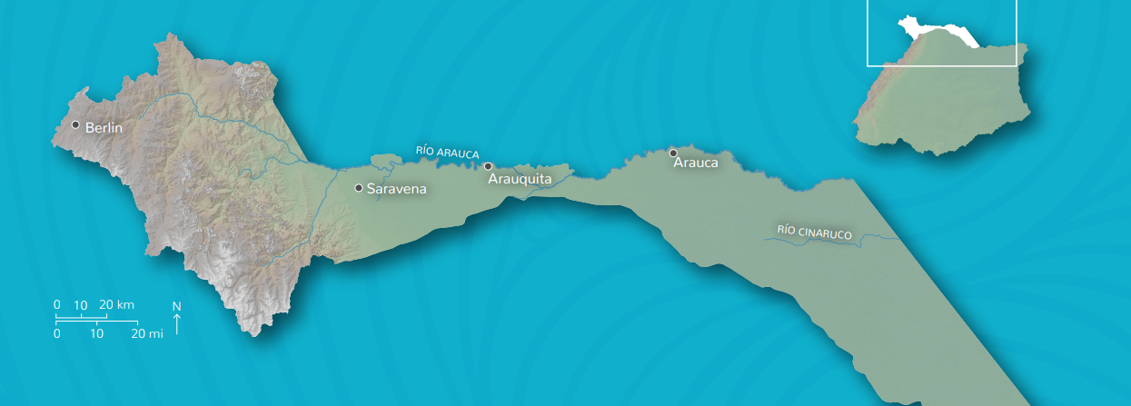

Fuente: Ministerio de Ambiente y Desarrollo Sostenible

Es en la cordillera oriental Colombiana donde nace el Río Arauca, concretamente a cuatro mil metros sobre el nivel del mar, en el páramo del Almorzadero localizado en el departamento de Santander; en la parte más alta es llamado río Chitagá cerca del Nevado del Cocuy, después cambia su rumbo en orientación oriente, recibiendo en su margen derecha tributaciones de los ríos Cubugon y Cobaria, y cuando llega a tierras planas le tributan sus aguas los ríos Róyota, Bojabá y Banadía, así como el río Cutufí y finalmente llega a tierras venezolanas desembocando en el Orinoco[2]

La cuenca del Río Arauca es una de las más grandes del oriente colombiano e incluye un área de drenaje de aproximadamente 28.300 kilometros2, difícil de delimitar en la mayor parte de los llanos orientales, donde no existen elementos estructurales que separen los depósitos de los diferentes ríos de piedemonte.[3]

**1.1.1 Hidrología y calidad del agua:**

La hidrología del Río Arauca ha sido objeto de investigación para comprender su régimen de caudales, la erosión y sedimentación, y los factores que influyen en la calidad del agua. Se han llevado a cabo estudios para monitorear la contaminación del agua, especialmente debido a actividades industriales como la extracción de petróleo y el uso de agroquímicos en la agricultura.

La planicie de desborde por la que discurre el Río Arauca se extiende formando un ángulo entre el río Meta y los abanicos aluviales y coluviales de la cordillera Oriental. Esta planicie, según FAO (1964), estaría en un proceso de subsidencia (hundimiento) más acentuado hacia el oriente y alcanzaría su punto más bajo en la depresión de Apure, en territorio venezolano. Por ello, si bien el río representa un límite político con Venezuela, no sucede lo mismo con su cuenca, la cual forma parte activa de la depresión Arauca-Apure, una cubeta con procesos de inundación marcados, que es reconocida por su riqueza de especies ícticas.[4]

La red hidrográfica en el departamento está delimitada por el río Casanare al sur, al cual tributan los ríos que nacen en el piedemonte (Tocoragua, Cravo Norte y Ele). En el centro oriente del departamento se encuentra el río Cinaruco, que nace en la sabana eólica de Arauca y sigue su curso hacia Venezuela. Finalmente, el límite norte del departamento es el río Arauca, que nace en el piedemonte andino y sigue su curso hacia Venezuela a través de la depresión Arauca-Apure

Las inundaciones a lo largo del cauce principal del sistema del Río Arauca y sus cauces divergentes, están asociadas a altos caudales y baja capacidad hidráulica del curso del río, facilitando el desbordamiento por avulsión, generando brechas de ruptura en los diques naturales, colmatación del cauce y migración del río curso.

Este proceso se da en otras zonas del piedemonte y aguas abajo de Puerto Colombia en la frontera con Venezuela, en sitios como “Isla del Charo”, San Lorenzo, Arauquita, Bayonero, Brazo Viejo, Brazo Gaviotas, Los Angelitos, Guardulio y “Isla Guárico”, en el último tramo del río, con evidencias de migración y avulsión. Cada uno de estos sitios ha estado activo en diferentes momentos y con diferentes condiciones sedimentológicas e hidráulicas.[5]

Para las comunidades que habitan las casi 3.000 hectáreas que componen las islas del Río Arauca y algunas poblaciones aledañas, no hay peor amenaza que las inundaciones retornan cuando llegan las lluvias y que han acabado con sus cultivos, viviendas, vías e infraestructura. De acuerdo con sus denuncias, las inundaciones se empezaron a generar luego de que algunos caños fueran desviados para abrirle paso a diferentes procesos productivos, lo que ha ocasionado, además, la pérdida de la conectividad del río con humedales importantes como la Laguna de Lipa, incrementando aún más el riesgo a inundaciones. La conectividad del río es importante para el apropiado flujo hídrico, la migración de especies y el movimiento de energía y materia a lo largo de la cuenca.

**1.1.2 Biodiversidad y ecología acuática:**

La cuenca del Río Arauca alberga una rica biodiversidad de flora y fauna acuática. Investigaciones han documentado la presencia de especies de peces, aves acuáticas, mamíferos y reptiles en sus aguas y ecosistemas ribereños. Estos estudios buscan comprender los patrones de distribución de especies, los ciclos de vida y las interacciones ecológicas en el río y sus alrededores.

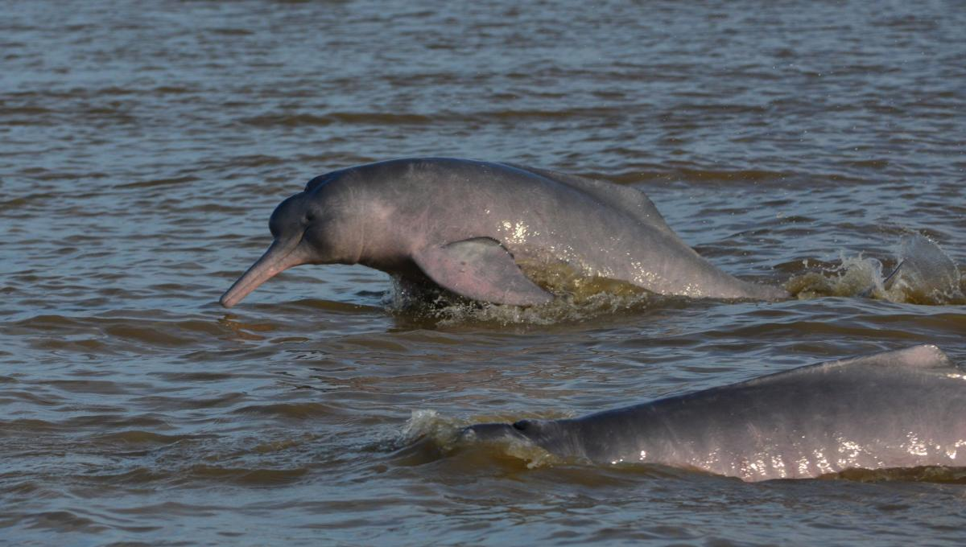

Fuente: Sitio web oficial de la Gobernación de Arauca[6]

**1.1.3 Impactos ambientales de la actividad humana**:

La explotación petrolera en la cuenca del Río Arauca ha generado preocupaciones sobre sus impactos ambientales, sociales y económicos. Se han llevado a cabo evaluaciones de impacto ambiental para estudiar los efectos de la extracción de petróleo en el agua, el suelo, la vegetación y la fauna silvestre. También se han investigado los impactos socioeconómicos de la actividad petrolera en las comunidades locales, incluyendo cambios en la calidad de vida, la salud y la economía.

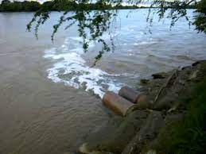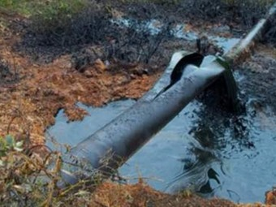

Fuente: Caracol radio[7]

Arauca representa un antes y un después en la historia de explotación de petróleo en Colombia. Fue allí donde empezaron las primeras actividades de exploración y donde se descubrió uno de los campos petroleros más importantes del país: Caño Limón. Ubicado en el municipio de Arauquita y a escasos metros del río Arauca, este pozo llevó a que el país empezara a exportar el crudo y hasta ahora ha generado más de 1.300 millones de barriles. Hasta la década de los 80, la actividad agropecuaria predominaba en la economía de los Llanos pero la producción de petróleo se convirtió en la actividad económica central de la región generando grandes desafíos.

De acuerdo con datos del Gobierno Nacional, en la cuenca Orinoco se han perforado 7.003 pozos petroleros, lo cual la convierte en una de las regiones de mayor producción petrolera del país. Es evidente que este sector ha jalonado la economía, pero es necesario conocer los impactos de sus actividades y de la movilización social a su alrededor. Con la llegada de la bonanza petrolera a Arauca no sólo se dieron radicales transformaciones sociales y políticas, sino también fuertes impactos ambientales cuyos efectos todavía padecen sus habitantes. Además de las transformaciones políticas y sociales resultado del auge petrolero, la población se ha incrementado 2.8 veces desde 1985. Esto causa presiones adicionales para la provisión de comida en la subcuenca.[8]

**1.1.4 Importancia económica:**

Desde el punto de vista económico, el Río Arauca tiene una importancia significativa para la región. Es una fuente de recursos naturales y juega un papel crucial en la agricultura y la ganadería. La región de Arauca, a través de la cual fluye el río, aporta el 8% del total de exportaciones de Colombia y es altamente productiva en el sector agropecuario. La ganadería es una de las principales fuentes de ingreso, junto con la agricultura y la exploración de hidrocarburos. La producción agrícola incluye cultivos de cacao, plátano, caña de azúcar, papaya, achiote, limón, naranja, piña, arroz y maíz, que aportan el 30% del PIB al departamento. Además, la ganadería es responsable del 23% del PIB en Arauca[9].

**1.1.5 Gestión y conservación:**

La gestión sostenible de los recursos naturales en la cuenca del Río Arauca es fundamental para garantizar su conservación a largo plazo. Se han propuesto y aplicado medidas de conservación, restauración y manejo integrado de cuencas para proteger los ecosistemas acuáticos y ribereños del río. Esto incluye la implementación de áreas protegidas, la promoción de prácticas agrícolas sostenibles y la participación de las comunidades locales en la toma de decisiones[10].

**1.1.6 Ecosistema Turístico:**

El río Arauca, ubicado en América del Sur, es un importante hábitat para las toninas o delfines rosados (Inia geoffrensis). Estas especies son criaturas de agua dulce endémicas de la cuenca del Amazonas y sus afluentes, incluido el río Arauca. Durante muchos años estuvo catalogada como ‘Vulnerable’ dentro de la lista roja de la Unión Internacional para la Conservación de la Naturaleza (UICN); después pasó a ‘Datos deficientes’ y, prontamente, pasará a estar**en ‘Peligro’. La contaminación, la minería, la caza directa y la construcción de hidroeléctricas lo tienen amenazado.[11]** La importancia del río Arauca para las toninas o delfines rosados radica en varios aspectos:

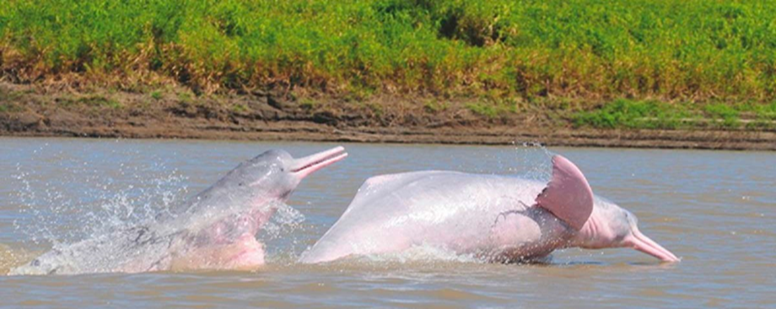

Fuente: Instituto Humboldt[12]

Hábitat natural: El río Arauca proporciona un hábitat vital para las toninas o delfines rosados. Estos mamíferos acuáticos dependen de los sistemas fluviales para alimentarse, reproducirse y criar a sus crías. El Río Arauca, con su extensa red de canales y áreas ribereñas, ofrece condiciones ambientales adecuadas para su supervivencia.

Alimentación: Las toninas o delfines rosados se alimentan principalmente de peces, crustáceos y otros organismos acuáticos que habitan en el río. El río Arauca, al ser un ecosistema rico en biodiversidad acuática, proporciona una fuente abundante de alimentos para estas criaturas.

Reproducción y crianza: Los delfines rosados suelen reproducirse y criar a sus crías en aguas tranquilas y poco profundas, como las que se encuentran en ciertas partes del río Arauca. Estas áreas son vitales para el ciclo de vida de las toninas, ya que proporcionan condiciones seguras y adecuadas para la reproducción y el cuidado de las crías.

Conexión con otros ecosistemas: El Río Arauca también puede servir como corredor ecológico para las toninas o delfines rosados, permitiéndoles migrar entre diferentes hábitats dentro de la cuenca del Amazonas. Esto es crucial para mantener la diversidad genética y la salud de la población de delfines rosados en toda su área de distribución.

Importancia cultural y turística: Además de su importancia ecológica, el Río Arauca y su población de toninas o delfines rosados también pueden tener un valor cultural y turístico significativo. Estas criaturas a menudo atraen la atención de los visitantes interesados en la observación de la vida silvestre, lo que puede generar ingresos para las comunidades locales a través del ecoturismo.

**1.1.7 Objetivos de desarrollo sostenible**:

La aprobación de este proyecto puede contribuir al cumplimiento de los Objetivos de Desarrollo Sostenible (ODS) de Colombia de varias maneras:

1. **ODS 6: Agua limpia y saneamiento** - Al otorgar derechos al Río Arauca, se promueve su protección y conservación, asegurando que el agua permanezca limpia y accesible para las comunidades locales. Esto contribuye directamente al objetivo de garantizar la disponibilidad y gestión sostenible del agua y el saneamiento para todos.
2. **ODS 14: Vida submarina** - Proteger el Río Arauca como sujeto de derechos implica también la conservación de su biodiversidad acuática y la vida submarina. Esto ayuda a preservar los ecosistemas acuáticos y promueve el uso sostenible de los recursos marinos.
3. **ODS 15: Vida de ecosistemas terrestres** - Los ríos son parte integral de los ecosistemas terrestres, y su protección contribuye a la conservación de la biodiversidad, la prevención de la desertificación y la mitigación de los impactos del cambio climático.
4. **ODS 13: Acción por el clima** - Al proteger el Río Arauca, se fomenta la conservación de los ecosistemas naturales, que juegan un papel crucial en la absorción de carbono y la regulación del clima. Esto contribuye a la lucha contra el cambio climático y sus efectos.
5. **ODS 11: Ciudades y comunidades sostenibles** - Garantizar la salud y sostenibilidad del río Arauca puede mejorar la calidad de vida de las comunidades cercanas, proporcionando agua limpia, oportunidades de recreación y turismo ecológico, y fomentando la resiliencia ante desastres naturales.



Fuente: ONU[13]

1. **FUNDAMENTOS NORMATIVOS**

**2.1 Disposiciones Constitucionales:**

La Carta Política de 1991 incluyó en nuestro sistema legal una serie de normativas ambientales con el propósito de otorgar una notable importancia al medio ambiente en términos de su protección y preservación. En particular, el artículo 8 se erige como el principio fundamental al reconocer al medio ambiente como un derecho constitucional, estableciendo así la responsabilidad tanto del Estado como de los individuos de proteger las riquezas culturales y naturales del país.

**ARTICULO 8o.** Es obligación del Estado y de las personas proteger las riquezas culturales y naturales de la Nación.

Además, es destacable el artículo 79, que garantiza el derecho fundamental al disfrute de un ambiente sano y, por ende, impone al Estado el deber de proteger la diversidad y la integridad ambiental. De manera similar, el artículo 80 impone al Estado la obligación de planificar la gestión y el aprovechamiento de los recursos naturales para garantizar su desarrollo sostenible, conservación, restauración o sustitución, así como la prevención y control de los factores que puedan afectar negativamente al ambiente. Asimismo, establece la imposición de sanciones legales y la exigencia de reparación por los daños ambientales causados.

**Artículo 79.** Todas las personas tienen derecho a gozar de un ambiente sano. La ley garantizará la participación de la comunidad en las decisiones que puedan afectarla. Es deber del Estado proteger la diversidad e integridad del ambiente, conservar las áreas de especial importancia ecológica y fomentar la educación para el logro de estos fines.

**Artículo 80**. El Estado planificará el manejo y aprovechamiento de los recursos naturales, para garantizar su desarrollo sostenible, su conservación, restauración o sustitución (…).

**2.2 Jurisprudencia Constitucional:**

La Corte Constitucional ha establecido una línea jurisprudencial en cuanto a la importancia de proteger y conservar el medio ambiente. Uno de los primeros fallos destacados es la Sentencia T-411 de 1992, donde se abordó la problemática ambiental de la siguiente manera:

*“****la protección al ambiente no es un "amor platónico hacia la madre naturaleza", sino la respuesta a un problema que de seguirse agravando al ritmo presente, acabaría planteando una auténtica cuestión de vida o muerte: la contaminación de los ríos*** *y mares, la progresiva desaparición de la fauna y la flora, la conversión en irrespirable de la atmósfera de muchas grandes ciudades por la polución, la desaparición de la capa de ozono, el efecto invernadero, el ruido, la deforestación, el aumento de la erosión, el uso de productos químicos, los desechos industriales, la lluvia ácida, los melones nucleares, el empobrecimiento de los bancos genéticos del planeta, etc., son cuestiones tan vitales que merecen una decisión firme y unánime de la población mundial. Al fin y al* ***cabo el patrimonio natural de un país, al igual que ocurre con el histórico - artístico, pertenece a las personas que en él viven, pero también a las generaciones venideras,*** *puesto que estamos en la obligación y el desafío de entregar el legado que hemos recibido en condiciones óptimas a nuestros descendientes.”[14]* (negrilla propia)

Posteriormente, en la Sentencia C-431 de 2000, la Corte hizo hincapié en que la protección del medio ambiente es un objetivo primordial dentro de la estructura del Estado Social de Derecho. Esta idea fue reafirmada y desarrollada más recientemente en la Sentencia C-449 de 2015, donde se estableció lo siguiente:

*“...la defensa del medio ambiente sano constituye un objetivo de principio dentro de la actual estructura del Estado social de derecho. Bien jurídico constitucional que presenta una triple dimensión, toda vez que:* ***es un principio que irradia todo el orden jurídico correspondiendo al Estado proteger las riquezas naturales de la Nación; es un derecho constitucional (fundamental y colectivo) exigible por todas las personas a través de diversas vías judiciales; y es una obligación en cabeza de las autoridades, la sociedad y los particulares, al implicar deberes calificados de protección.*** *Además, la Constitución contempla el “saneamiento ambiental” como servicio público y propósito fundamental de la actividad estatal (arts. 49 y 366 superiores)”[15]* (negrilla propia)

Finalmente, el fallo destacado en la protección ambiental es la **Sentencia T-622 de 2016**, donde se reconoció al río Atrato como un sujeto de derechos con el objetivo de garantizar su conservación y protección. Este reconocimiento se basó en una visión ecocéntrica de la naturaleza, que considera que el ser humano forma parte de la misma y que esta es un ser viviente. La Corte fundamentó su argumentación en los derechos bioculturales, el derecho fundamental al agua, el principio de prevención, el principio de precaución y la vulneración de los derechos fundamentales a la vida, la salud y el medio ambiente de las comunidades étnicas. Estos principios y derechos son igualmente aplicables en la problemática abordada en el presente Proyecto de Ley.

**2.3 Jurisprudencia Corte Suprema de Justicia**

Además de lo mencionado anteriormente, es crucial destacar como fundamento normativo de este Proyecto de Ley la Sentencia STC 4360 de 2018 de la Corte Suprema de Justicia. En este fallo, el alto tribunal, apoyándose en la jurisprudencia constitucional previamente citada, reconoce a la Amazonia colombiana como una entidad sujeta de derechos, con derecho a la protección, conservación, mantenimiento y restauración a cargo del Estado y las entidades territoriales que la conforman.

Con este propósito, la Corte ordena a diversas entidades del Estado colombiano que tomen medidas para prevenir la degradación y asuman la responsabilidad en lo que respecta a la protección y conservación de la Amazonia mediante acciones concretas, como la formulación de un Plan de Acción a Corto, Mediano y Largo Plazo que combata la deforestación en este ecosistema. Además, se insta a la construcción del Pacto Intergeneracional por la Vida del Amazonas Colombiano (PIVAC) como una medida adicional para garantizar la preservación de este invaluable patrimonio natural.

1. **CONFLICTO DE INTERES**

De acuerdo con lo establecido en el artículo 3 de la Ley 2003 de 2019, que modifica el artículo 291 de la Ley 5 de 1992, se requiere que los autores de una iniciativa legislativa presenten en la exposición de motivos un apartado que describa los eventos que podrían generar un conflicto de interés durante su discusión y votación. A continuación, se presentan las siguientes consideraciones al respecto:

Los elementos del régimen de conflicto de intereses, tal como desarrollados por la jurisprudencia del Consejo de Estado, fueron recogidos por la Corte Constitucional en la Sentencia C-302 de 2021 de la siguiente manera:

*(…) son entonces varios los elementos que, de conformidad con la jurisprudencia del Consejo de Estado, caracterizan la institución del conflicto de intereses: i) es una excepción a la inmunidad de los congresistas (artículo 185 de la CP); ii) es un concepto jurídico indeterminado que, en principio, impide establecer reglas generales aplicables a todos los casos; iii) aquel surge cuando el congresista o sus parientes, en los grados señalados en la ley, tienen un interés particular, actual y directo en un asunto puesto a su consideración, el cual, por esta misma razón, es antagónico al interés general que debe buscar y preservar la investidura del cargo; y iv) si el congresista está inmerso en un conflicto de intereses, deberá declararse impedido, con el fin de cumplir con el mandato constitucional contenido en el artículo 182 de la Carta”[16].*

Es importante recordar los distintos tipos de beneficios que pueden configurar un conflicto de interés, según el artículo 1 de la Ley 2003 de 2019, modificatorio del artículo 286 de la Ley 5 de 1992: a) Beneficio particular: aquel que otorga un privilegio, genera ganancias, crea indemnizaciones económicas o elimina obligaciones a favor del congresista que no están disponibles para el resto de los ciudadanos. También incluye la modificación de normas que afecten investigaciones penales, disciplinarias, fiscales o administrativas en las que el congresista esté formalmente vinculado. b) Beneficio actual: aquel que se configura efectivamente en las circunstancias presentes y existentes al momento en que el congresista participa en la decisión. c) Beneficio directo: aquel que se produce específicamente para el congresista, su cónyuge, compañero o compañera permanente, o parientes dentro del segundo grado de consanguinidad, segundo de afinidad o primero civil.

Adicionalmente, es fundamental resaltar que el interés debe ser particular y no general, ya que, de ser este último caso, los congresistas siempre se encontrarían en una situación de conflicto. Como lo describe el Consejo de Estado:

*“En tratándose de conflicto de intereses, el interés “particular” cobra relevancia, entonces, no porque el congresista pueda eventualmente beneficiarse de una ley expedida para la generalidad de la sociedad, sino porque dicho proyecto le significa al congresista un beneficio especial, no disponible para los colombianos que en abstracto se encuentren en las hipótesis de la ley, configurándose así una situación de desigualdad que ostensiblemente favorece al legislador.[17]”*

En este contexto y en estricto cumplimiento de la legislación vigente, en mi calidad de autor de este proyecto, considero que este no genera conflictos de interés con el suscrito. Esto se debe a que se trata de una iniciativa de interés general, aplicable de manera equitativa a todos, que puede coincidir con los intereses de los electores en su conjunto.

En otras palabras, no se presenta una situación específica que resulte en un beneficio personal ni se percibe un beneficio actual en las circunstancias actuales.

Además, no existe la posibilidad de un beneficio directo que pueda beneficiar de manera específica al congresista, a sus cónyuges, parejas permanentes o parientes hasta el segundo grado de parentesco por consanguinidad, afinidad o civil.

Sin perjuicio de lo anterior, se debe tener en cuenta que la descripción de los posibles conflictos de interés que se puedan presentar frente al trámite del presente proyecto de ley, no exime del deber del Congresista que, en su esfera privada, identifique causales adicionales que a su juicio considere pertinentes y exponerlas durante el trámite correspondiente.

1. **IMPACTO FISCAL DE LA INICIATIVA**

Respecto del concepto impacto fiscal que los proyectos de ley pudieran generar, la Corte ha dicho:

*“Las obligaciones previstas en el artículo 7º de la Ley 819 de 2003 constituyen un parámetro de racionalidad legislativa, que está encaminado a cumplir propósitos constitucionalmente valiosos, entre ellos el orden de las finanzas públicas, la estabilidad macroeconómica y la aplicación efectiva de las leyes. Esto último en tanto un estudio previo de la compatibilidad entre el contenido del proyecto de ley y las proyecciones de la política económica, disminuye el margen de incertidumbre respecto de la ejecución material de las previsiones legislativas. El mandato de adecuación entre la justificación de los proyectos de ley y la planeación de la política económica, empero, no puede comprenderse como un requisito de trámite para la aprobación de las iniciativas legislativas, cuyo cumplimiento recaiga exclusivamente en el Congreso.*

*Lo anterior, en tanto (i) el Congreso carece de las instancias de evaluación técnica para determinar el impacto fiscal de cada proyecto, la determinación de las fuentes adicionales de financiación y la compatibilidad con el marco fiscal de mediano plazo; y (ii) aceptar una interpretación de esta naturaleza constituiría una carga irrazonable para el legislador y otorgaría un poder correlativo de veto al Ejecutivo, a través del Ministerio de Hacienda, respecto de la competencia del Congreso para hacer las leyes. Un poder de este carácter, que involucra una barrera en la función constitucional de producción normativa, se muestra incompatible con el balance entre los poderes públicos y el principio democrático. Si se considera dicho mandato como un mecanismo de racionalidad legislativa, su cumplimiento corresponde inicialmente al Ministerio de Hacienda y Crédito Público, una vez el Congreso haya valorado, mediante las herramientas que tiene a su alcance, la compatibilidad entre los gastos que genera la iniciativa legislativa y las proyecciones de la política económica trazada por el Gobierno. (…). El artículo 7º de la Ley 819/03 no puede interpretarse de modo tal que la falta de concurrencia del Ministerio de Hacienda y Crédito Público dentro del proceso legislativo, afecte la validez constitucional del trámite respectivo”. (Sentencia C-315 de 2008).*

Como lo ha resaltado la Corte, si bien compete a los miembros del Congreso la responsabilidad de estimar y tomar en cuenta el esfuerzo fiscal que el proyecto bajo estudio puede implicar para el erario público, es claro que es el Poder Ejecutivo, y al interior de aquel, el Ministerio de Hacienda y Crédito Público, el que dispone de los elementos técnicos necesarios para valorar correctamente ese impacto, y a partir de ello, llegado el caso, demostrar a los miembros del órgano legislativo la inviabilidad financiera de la propuesta que se estudia.

Sin embargo, frente a las disposiciones propuestas en el presente proyecto de Ley, consideramos que las mismas no generan un impacto fiscal adicional, pues en las mismas no existe la ordenación de gastos ni la generación de beneficios tributarios.

1. **CONCLUSIÓN**

Teniendo en cuenta los argumentos normativos y conceptuales expuestos en la exposición de motivos, ponemos a consideración del Congreso de la República el proyecto de ley ““***Por medio del cual se reconoce al Río Arauca, su cuenca y afluentes como sujeto de derechos, se establecen medidas para su protección y conservación y se dictan otras disposiciones”.***

De los honorables congresistas,

|  |  |
| --- | --- |
| **GERMÁN ROGELIO ROZO ANÍS**  Representante a la Cámara  Departamento de Arauca | |
|  |  |
|  |  |

1. https://colombiaverde.com.co/geografia/hidrografia/rio-arauca/
2. López, D. P. y Gómez, D. FR. (2019). Determinación de la cota de inundación del río Arauca en la vereda Barrancones, municipio de Arauca mediante un modelo hidrodinámico [Tesis de especialista, Universidad Católica de Colombia].
3. Moreno-Murillo, J.M. y Ordiñez, J. (2019). The continental delta of the Arauca river in Colombia and it’s distributive drainage system. En: E-proceedings of the 38th IAHR World Congress, September 1-6, 2019, Panama City, Panama.
4. Mesa Lina y Quiñones Jhonatan (2019). Biodiversidad en el departamento de Arauca. Gobernación de Arauca, Fundación Omacha y Fundación Ecollano
5. Ortiz, Diego Alejandro y Suarez, Edgar (2022). Análisis de los efectos de la variación del cauce del río Arauca en la frontera colombo-venezolana, específicamente en el sector de la isla gaviota en el departamento de Arauca, frente a la soberanía de Colombia. [Tesis de especialista, Escuela Naval de Cadetes “Almirante Padilla”].
6. <https://arauca.gov.co/en-el-dia-internacional-del-delfin-rosado-mr-turismo-colombia-y-promotores-turisticos-piden-proteger-el-rio-arauca-para-salvaguardar-esta-especie/>
7. <https://caracol.com.co/radio/2014/02/24/regional/1393237980_096751.html>

   <https://www.youtube.com/watch?v=V5-Z6jU53Tc&ab_channel=faridK>
8. Simon Costanzo, Alexandra Fries (2016). Arauca River Report Card 2016. University of Maryland.
9. Ibídem
10. https://www.eltiempo.com/vida/medio-ambiente/cientificos-estudian-la-biodiversidad-del-fecundo-rio-arauca-138574
11. Ibidem
12. <https://www.humboldt.org.co/noticias/en-busca-de-los-delfines-rosados-y-nutrias-gigantes-del-meta>
13. <https://www.un.org/sustainabledevelopment/es/objetivos-de-desarrollo-sostenible/>
14. Corte Constitucional. Sentencia T-411 del 17 de noviembre de 1992, M.P. Alejandro Martínez Caballero.
15. Corte Constitucional. Sentencia C-449 del 16 de julio de 2015, M.P. Jorge Iván Palacio Palacio. Reiterada en el fallo C-389 de 2016.
16. Corte Constitucional. Sentencia C-302 del 9 de septiembre de 2021, M.S. Cristina Pardo Schlesinger.
17. Consejo de Estado, Sala de Consulta y Servicio Civil. Sentencia del 21 de octubre de 2010, C.P. Augusto Hernández Becerra, radicado 11001-03-06-000-2010-00112-00(2042).